單選題（25題，每題4分，共100分）請填答案卡。
（）1.三電阻R、2R、3R串聯，若兩端加電壓V，則各電阻電流比為 (A) 1：2：3 (B) 3：2：1 (C) 1：1：1 (D) 1：4：9

（）2.導體帶靜電，而無電流時 (A)內部電場為零 (B)內部電位＝表面電位 (C)表面電場與表面垂直 (D)以上皆是

（）3.下列何者是電流的方向？ (A)電子流的方向 (B)電解質中OH－離動的方向 (C)質子束在空中運動的方向 (D)以上皆是

（）4.將一燈泡連接一個3伏特電池，電池向燈泡提供了30焦耳，則有多少庫侖電量流經燈泡？ (A)3 (B)10 (C)30 (D)90

（）5. 四個帶電體，A、B相吸，A、C相斥，C、D相斥。若D帶正電，則B帶 (A)負電 (B)正電 (C)不帶電 (D)不一定

（）6. 1度＝1000瓦特小時，則用電量1度＝ (A)1000瓦 (B)1000焦耳 (C)1000焦耳／秒 (D)3.6×10⁶焦耳

（）7.負電所受電力的方向與電場方向 (A)相同 (B)相反 (C)垂直 (D)不一定

（）8.有n個相同電阻，串聯時之總電阻為並聯時之總電阻的多少倍？ (A) n² (B) n (C)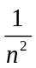 (D)

（）9.點電荷＋0.04 C自無窮遠移至電場內某處，外力作功80 J，則該處的電位為多少V？(A) 5 (B) 50 (C) 200 (D) 2000
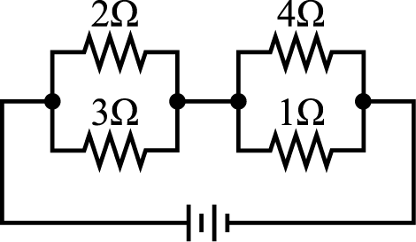
（）10如右圖所示的電路，若通過2 Ω的電流為3 A，則通過1 Ω的電流為多少A？
(A) 1 (B) 2 (C) 3 (D) 4

（）11. 帶電導體，電荷分布於 (A)表面 (B)裡面 (C)內外皆有 (D)內外皆無

（）12.三電荷電量及位置如圖所示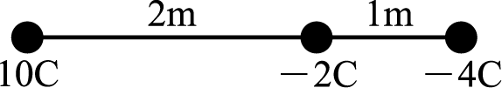，則電荷－2 C所受電力大小為 (A) 2k (B) 3k (C) 13k (D) 18k

（）13.兩點電荷相距10 m，各帶電9 C及4 C。兩電荷間有另一點電荷2 C，則距離9 C多少公尺處，2 C所受電力為零？
(A) 5 (B) 6 (C) 7 (D) 8

（）14.大小相同兩導體球，分別帶電Q及－2Q，兩球相距d時，其電力大小為F；將其接觸後再擺回原位，則其電力大小為
(A)F (B)0.5F (C)0.25F (D)0.125F

（）15.已知兩點電荷均帶電量Q，相距R時，彼此間電力為F。今在邊長為R的正三角形之三個頂點上，各放置一個電量為Q之點電荷，則此正三角形頂點上任一電荷所受之電力大小為多少？ (A)F (B)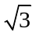F (C)2F (D)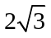F

（）16.握在手中的鐵棒不能摩擦起電，因為 (A)無自由電子 (B)電從手中流失 (C)電分布在表面 (D)電集中在內部不易流出

（）17.電力線性質為 (A)電荷所發出的能量 (B)相交處電力最強 (C)電荷受電力作用時的運動軌跡 (D)無起點無終點

（）18.點電荷10^{－3} C，在某位置受靜電力10^{－2} N作用，則該位置的電場為多少N/C？ (A) 10^{－5} (B) 10^{－1} (C) 10 (D) 100

（）19. 若一長直載電流導線在導線外2公尺處造成的磁場為10^{－7}特士拉，則導線在8公尺外造成的磁場為多少特士拉？
(A)×10^{－7} (B)×10^{－7} (C)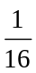×10^{－7} (D)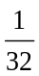×10^{－7}

（）20.一條長直導線通以電流時，其周圍某點所生之磁場強度與 (A)導線上電流強度成反比 (B)與導線的垂直距離成反比
(C)與導線上電流強度成反比，與導線垂直距離成正比 (D)與導線電流強度成反比，與導線的垂直距離成反比

（）21.標示為200 W、220 V的燈泡，接於110 V的電源，則消耗的功率為多少W？ (A) 50 (B) 100 (C) 150 (D) 200

（）22. 下列有關磁場的敘述何者不正確？ (A)磁力線為一封閉曲線 (B)磁力線是由磁棒S極出發經外部回到N極
(C)磁極均是成對存在 (D)磁力線的切線方向表示磁場的方向，亦是磁針N極所指方向

（）23. 一圓形導線半徑2公尺，載有電流8A，則圓心磁場為多少特士拉？
(A)16μ₀ (B) 8μ₀ (C) 4μ₀ (D) 2μ₀

（）24.一長直導線的電流方向自地面鉛直向上，則在導線東邊的某點，其磁場方向為 (A)向東 (B)向南 (C)向西 (D)向北

（）25.在一正電荷附近放一磁鐵棒，則正面會吸引磁鐵的 (A)Ｎ極 (B)Ｓ極 (C)磁棒中間 (D)以上皆非

